2024-1학기 대학원(일반, 산업, 교육 및 컨설팅)
논문연구계획서 구술시험 신청 안내

2024-1학기 대학원(일반, 산업, 교육 및 컨설팅) 논문연구계획서 구술시험을 다음과 같이 공지하오니 기한 내 신청하여 주시기 바랍니다.

1. 신청 기간
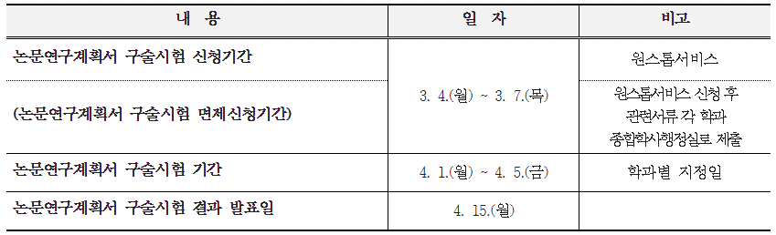

2. 응시자격
□ 논문과정생 이며 ‘종합시험’ ‘미응시’ 또는 ‘과목별합격자’
가. 일반, 산업, 교육 및 컨설팅대학원 석사과정
: 3학기(수업연한 단축자는 2학기) 이상 등록하고 지도교수의 추천을 받은 자
나. 일반대학원 박사과정 : 4학기 이상 등록하고 지도교수의 추천을 받은 자
다. 일반대학원 석·박사 통합과정 : 5학기 이상 등록하고 지도교수의 추천을 받은 자 (석사학위 취득을 하고자 하는 자*: 4학기 이상)
* “석박사통합과정 이수 중 석사학위 수여 신청서”를 제출한 후 승인을 받아야 함.

3. 신청 방법: 원스톱서비스 로그인→학사관리→졸업→논문연구계획서구술시험응시신청
※ 신청 후 반드시 지도교수와 유무선, 이메일로 연락하여 확인을 받으셔야 합니다.
※ 현재 등록금 미납자의 경우 신청이 되지 않을 수 있으니, 등록 기간에 등록을 마무리하여 주시기 바랍니다.
□ (논문연구계획서 구술시험 면제 신청) 안내사항
1) 신청방법
- 원스톱서비스 신청 후 ‘논문연구계획서 구술시험 면제 신청서’(첨부서식) 와 ‘연구실적 증빙자료’를 제출
- 제출처: 각 학과 종합학사행정실
- 제출기간: 3. 4.(월) ~ 3. 7.(목)

2) 면제요건

석사과정 | 박사과정 및 석·박사통합과정
입학 후 논문연구계획서 제출마감일*까지 논문연구계획서 내용과 관련된 연구결과를 전국규모 이상의 학술대회에서 제1저자로 발표한 실적 혹은 전문학술지에 제1저자로 논문을 게재 또는 게재확정한 실적을 제출 | 입학 후 논문연구계획서 제출마감일*까지 논문연구계획서 내용과 관련된 연구결과를 전문학술지에 제1저자로 논문을 게재 또는 게재확정한 실적을 제출

[* 입학 후 논문연구계획서 제출마감일: 2024. 3. 7.(목)]

4. 합격기준
가. 일반, 산업, 교육 및 컨설팅대학원 석사과정: 100점 만점을 기준으로 60점 이상
나. 일반대학원 박사 및 석·박사통합과정: 100점 만점을 기준으로 70점 이상

5. 안내사항
가. 각 대학원 ‘논문과정생’에게 응시 자격이 주어집니다.
나. 학위수여요건 이며, ‘종합시험’을 대체하여 시행하는 시험입니다.
다. ‘대학원 논문연구계획서 평가자료’(서식3)를 작성하여 구술시험일에 구술시험 평가 위원에게 제출. 시험 완료 후 4.8.(월) 12:00까지 각 학과 종합학사행정실로 제출
라. 학위논문심사 신청 전 유의사항
(※아래의 사항을 반드시 숙지하여 주시기 바랍니다.)
- 학위논문심사 신청 전 논문연구계획서 구술시험 합격[(구)종합시험 합격] 및 연구윤리교육 이수(2015학년도 입학생부터-학위논문심사 신청 전월(‘24. 3.)까지 이수가 완료) 하여야 함.

2024. 2.

금오공과대학교 대학원(일반, 산업, 교육 및 컨설팅)장

